Temat: Programujemy historyjki w języku Scratch – tworzymy program i powtarzamy polecenia
Na początek musimy zainstalować środowisko Adobe AIR program Edytor Scratcha Offline
https://scratch.mit.edu/scratchr2/static/sa/Scratch-461.exe
https://scratch.mit.edu/scratchr2/static/sa/Scratch-461.exe
Po zainstalowaniu programu musimy zmienić język programy na POLSKI. W tym celu klikamy na ikonkę kuli ziemskiej i z listy wybieramy Polski
W pracy z programem będziemy korzystali z zakładek Skrypty, Kostiumy.
W skryptach znajdują się klocki odpowiadające poleceniom, które będziemy wydawali naszemu duszkowi, czyli postaci znajdującej się na „białej kartce” po lewej stronie okna programu.
Proszę o zapoznanie się z tematem 7. Programujemy historyjki w języku Scratch od strony 73 do strony 76. (bez punktu 3)
Klocki z zakładki skrypty przeciągamy z wciśniętym lewym klawiszem myszy na pole po prawej części okna i puszczamy klawisz.
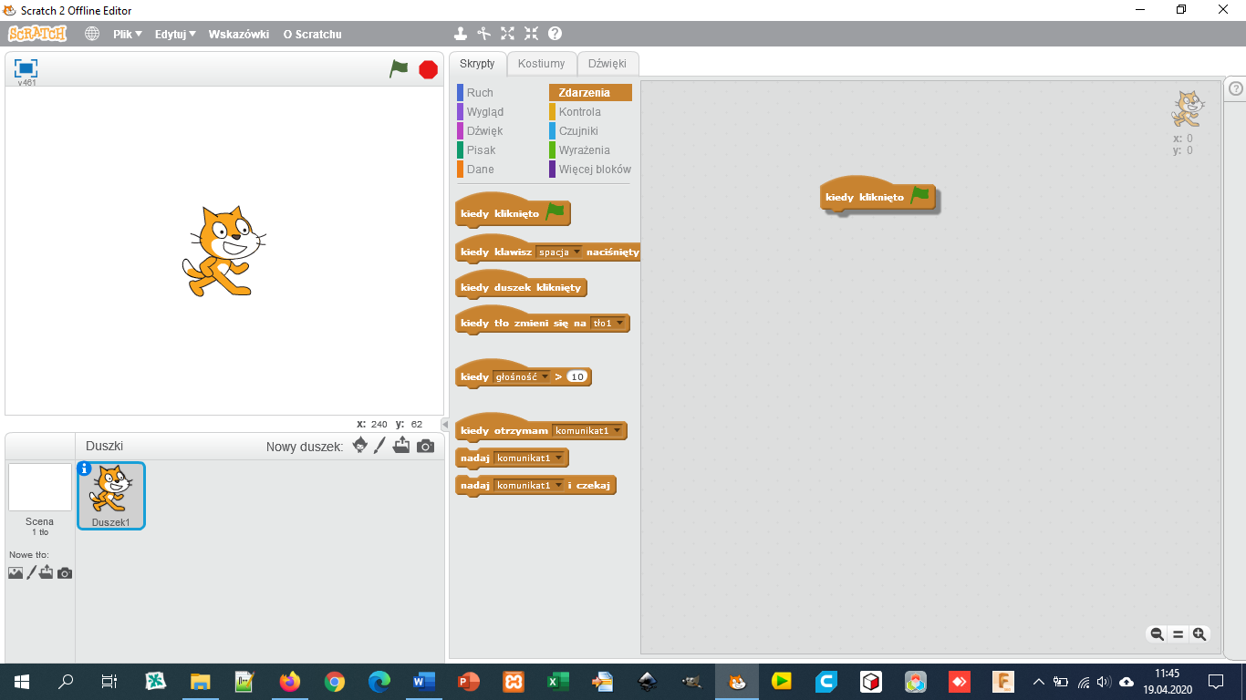
Wykonajcie ćwiczenie 1, przykład 1 i ćwiczenie 2 i 3.
Nie odsyłacie żadnej z wykonanych dziś prac.
Powodzenia

